NGUYỄN SĨ QUỲNH 1250080157
THỰC HÀNH PHÂN TÍCH THIẾT KẾ HƯỚNG ĐỐI TƯỢNG

Bài 1: JAVA
File CDiem.java:
public class CDiem {
protected float x;
protected float y;

public CDiem() {
this.x = 0;
this.y = 0;
}

public CDiem(float x, float y) {
this.x = x;
this.y = y;
}

// Hàm tính khoảng cách giữa điểm này và điểm d khác
public float tinhKhoangCach(CDiem d) {
return (float) Math.sqrt(Math.pow(this.x - d.x, 2) + Math.pow(this.y - d.y, 2));
}
}

CEllipse.java:
public class CEllipse extends CHinhVe {
protected CDiem Tam;
protected float A;
protected float B;

public CEllipse() {
super();
this.Tam = new CDiem(0, 0);
this.A = 5.0f;
this.B = 3.0f;
}

public CEllipse(CDiem tam, float a, float b) {
super();
this.Tam = tam;
this.A = a;
this.B = b;
}

@Override
public float DienTich() {
return (float) (Math.PI * A * B);
}

@Override
public float ChuVi() {
return (float) (Math.PI * (3 * (A + B) - Math.sqrt((3 * A + B) * (A + 3 * B))));
}

@Override
public void Ve() {
System.out.println("Ve hinh Ellipse");
}
}

CHinhVe.java:
public abstract class CHinhVe {
protected int MaLoaiHinhVe;

public CHinhVe() {
}

public abstract float DienTich();

public abstract float ChuVi();

public abstract void Ve();
}

CTamGiac.java
public class CTamGiac extends CHinhVe {
protected CDiem P1;
protected CDiem P2;
protected CDiem P3;

public CTamGiac() {
super();
this.P1 = new CDiem(0, 0);
this.P2 = new CDiem(0, 3);
this.P3 = new CDiem(4, 0);
}

public CTamGiac(CDiem p1, CDiem p2, CDiem p3) {
super();
this.P1 = p1;
this.P2 = p2;
this.P3 = p3;
}

@Override
public float ChuVi() {
float a = P1.tinhKhoangCach(P2);
float b = P2.tinhKhoangCach(P3);
float c = P3.tinhKhoangCach(P1);
return a + b + c;
}

@Override
public float DienTich() {
float a = P1.tinhKhoangCach(P2);
float b = P2.tinhKhoangCach(P3);
float c = P3.tinhKhoangCach(P1);
float p = (a + b + c) / 2; // Nửa chu vi
return (float) Math.sqrt(p * (p - a) * (p - b) * (p - c));
}

@Override
public void Ve() {
System.out.println("Ve hinh tam giac");
}
}

CTuGiac.java
public class CTuGiac extends CHinhVe {
protected CDiem P1;
protected CDiem P2;
protected CDiem P3;
protected CDiem P4;

public CTuGiac() {
super();
this.P1 = new CDiem(0, 0);
this.P2 = new CDiem(0, 4);
this.P3 = new CDiem(5, 4);
this.P4 = new CDiem(5, 0);
}

public CTuGiac(CDiem p1, CDiem p2, CDiem p3, CDiem p4) {
super();
this.P1 = p1;
this.P2 = p2;
this.P3 = p3;
this.P4 = p4;
}

@Override
public float ChuVi() {
float a = P1.tinhKhoangCach(P2);
float b = P2.tinhKhoangCach(P3);
float c = P3.tinhKhoangCach(P4);
float d = P4.tinhKhoangCach(P1);
return a + b + c + d;
}

@Override
public float DienTich() {
float a = P1.tinhKhoangCach(P2); // Chieu rong
float b = P2.tinhKhoangCach(P3); // Chieu dai
return a * b;
}

@Override
public void Ve() {
System.out.println("Ve hinh tu giac");
}
}

Main.java:
public class Main {
public static void main(String[] args) {
// Tạo mảng danh sách hình vẽ theo tính Đa hình (Polymorphism)
CHinhVe[] danhSach = new CHinhVe[3];
danhSach[0] = new CTamGiac();
danhSach[1] = new CTuGiac();
danhSach[2] = new CEllipse();

System.out.println(" KET QUA CHUYEN DOI VA TINH TOAN ");
for (CHinhVe hv : danhSach) {
hv.Ve();
System.out.println("Chu vi: " + hv.ChuVi());
System.out.println("Dien tich: " + hv.DienTich());

}
}
}

LAB 1: ĐẶC TẢ YÊU CẦU VÀ MÔ HÌNH USE CASE
XÂY DỰNG HỆ THỐNG THƯ VIỆN TRỰC TUYẾN

1. Giai đoạn phân tích (Analysis)

1.1. Phân tích yêu cầu

1.1.1. Xác định yêu cầu chức năng của hệ thống
Hệ thống chạy trên mạng nội bộ (intranet) của trường. Người dùng gồm giảng viên, cán bộ, nhân viên và sinh viên, ai cũng phải có thẻ thư viện. Từ mô tả bài toán, mình xác định các yêu cầu chức năng như sau.
a) Đối với độc giả
- Tìm kiếm tài liệu (sách in, sách điện tử, báo - tạp chí) theo loại tài liệu, tên sách, chủ đề, tên tác giả, năm xuất bản, từ khóa.
- Đọc trực tuyến tài liệu điện tử.
- Tải tài liệu điện tử về máy, khi tải phải nhập mã thẻ thư viện.
- Xem số lượng sách còn trong thư viện và đăng ký mượn sách, khi đăng ký phải nhập mã thẻ thư viện.
- Đăng ký tài khoản và đăng nhập vào hệ thống.
- Đặt mua tài liệu điện tử (cung cấp tên sách, tác giả, năm xuất bản). Muốn đặt mua phải có tài khoản và đăng nhập, chưa có thì đăng ký trước.
b) Đối với thủ thư
- Làm được mọi thao tác như một độc giả.
- Đăng nhập bằng tài khoản thủ thư để dùng các chức năng quản lý.
- Quản lý thông tin mượn sách và trả sách của độc giả.
- Xem tình trạng tài liệu đang được mượn (ai mượn, quá hạn hay chưa) và thông tin liên quan đến một quyển sách cụ thể.
- Cập nhật danh mục sách, gồm sách trong thư viện và sách điện tử.
- Chấp nhận hoặc từ chối yêu cầu đặt mua.
- Lập báo cáo, thống kê.
c) Đối với hệ thống
- Tự động gửi email nhắc độc giả trước hạn trả sách 3 ngày.

1.1.2. Xây dựng bảng thuật ngữ của hệ thống
Bảng 1. Bảng thuật ngữ
Thuật ngữ | Giải thích
Độc giả | Người sử dụng tài nguyên của thư viện, gồm giảng viên, cán bộ nhân viên và sinh viên của trường.
Thủ thư | Nhân viên thư viện, có tài khoản trong hệ thống để quản lý mượn trả, danh mục sách, yêu cầu đặt mua và báo cáo. Làm được mọi thao tác của độc giả.
Thẻ thư viện | Thẻ do thư viện cấp cho độc giả. Mọi độc giả đều phải có thẻ mới được sử dụng tài nguyên của thư viện.
Mã thẻ thư viện | Chuỗi định danh của thẻ thư viện. Độc giả phải nhập khi tải tài liệu điện tử hoặc đăng ký mượn sách.
Tài liệu | Gồm sách in, sách điện tử, báo, tạp chí mà thư viện cung cấp.
Sách in | Sách giấy có trong thư viện, độc giả đăng ký mượn và đến thư viện nhận sách. Mỗi đầu sách có số lượng còn lại.
Sách điện tử | Tài liệu ở dạng tệp điện tử, độc giả đọc trực tuyến hoặc tải về.
Tài khoản | Gồm tên đăng nhập và mật khẩu. Độc giả cần tài khoản để đặt mua tài liệu, thủ thư cần tài khoản để dùng chức năng quản lý.
Phiếu mượn | Thông tin một lần mượn sách: độc giả, sách mượn, ngày mượn, hạn trả, ngày trả, trạng thái.
Hạn trả | Ngày cuối cùng độc giả phải trả sách.
Quá hạn | Tình trạng sách chưa được trả mà đã qua hạn trả.
Yêu cầu đặt mua | Yêu cầu của độc giả muốn thư viện mua một tài liệu điện tử, gồm tên sách, tác giả, năm xuất bản. Có trạng thái chờ duyệt, đã chấp nhận, đã từ chối.
Danh mục sách | Danh sách toàn bộ sách in và sách điện tử mà thư viện đang quản lý.
Email nhắc hạn | Thư điện tử hệ thống tự động gửi cho độc giả trước hạn trả 3 ngày.
Báo cáo, thống kê | Số liệu tổng hợp về hoạt động thư viện (mượn trả, quá hạn, đặt mua...) do thủ thư lập.

1.1.3. Mô hình hóa yêu cầu chức năng sử dụng use case model
a) Xác định các Actor
Bảng 2. Danh sách actor
Actor | Loại | Mô tả
Độc giả | Chính | Giảng viên, cán bộ nhân viên, sinh viên. Tìm kiếm, đọc, tải, đăng ký mượn, đặt mua tài liệu.
Thủ thư | Chính | Kế thừa (generalization) từ Độc giả nên làm được mọi việc của độc giả. Thêm các chức năng quản lý sau khi đăng nhập.
Mail Server | Phụ | Máy chủ thư điện tử, nhận thư từ hệ thống và chuyển tới hộp thư của độc giả (email nhắc hạn trả).
b) Xác định các use case và đặt ID cho từng use case
Bảng 3. Danh sách use case
ID | Tên use case | Actor | Ghi chú
UC01 | Tìm kiếm tài liệu | Độc giả, Thủ thư
UC02 | Đọc tài liệu trực tuyến | Độc giả, Thủ thư
UC03 | Tải tài liệu điện tử | Độc giả, Thủ thư | Include UC04
UC04 | Nhập mã thẻ thư viện | Độc giả, Thủ thư | Được UC03, UC05 include
UC05 | Đăng ký mượn sách | Độc giả, Thủ thư | Include UC04
UC06 | Đăng ký tài khoản | Độc giả | Extend UC07
UC07 | Đăng nhập | Độc giả, Thủ thư | Được UC08 include; UC06 extend
UC08 | Đặt mua tài liệu | Độc giả, Thủ thư | Include UC07
UC09 | Quản lý mượn sách | Thủ thư
UC10 | Quản lý trả sách | Thủ thư
UC11 | Xem tình trạng tài liệu đang mượn | Thủ thư
UC12 | Cập nhật danh mục sách | Thủ thư
UC13 | Xử lý yêu cầu đặt mua | Thủ thư
UC14 | Gửi email nhắc hạn trả sách | Mail Server | Hệ thống tự chạy hằng ngày
UC15 | Lập báo cáo, thống kê | Thủ thư
c) Vẽ use case model
Các quan hệ trong sơ đồ:
- Thủ thư kế thừa Độc giả (generalization): thủ thư làm được mọi use case của độc giả. Vì vậy sơ đồ không nối thủ thư với UC01 đến UC08 nữa.
- UC03 (Tải tài liệu điện tử) và UC05 (Đăng ký mượn sách) đều include UC04 (Nhập mã thẻ thư viện), vì cả hai bắt buộc phải nhập mã thẻ.
- UC08 (Đặt mua tài liệu) include UC07 (Đăng nhập), vì đặt mua phải đăng nhập.
- UC06 (Đăng ký tài khoản) extend UC07 (Đăng nhập): chỉ xảy ra khi người dùng chưa có tài khoản.
- Các use case quản lý của thủ thư (UC09 đến UC13, UC15) đều yêu cầu đã đăng nhập (UC07), ghi ở tiền điều kiện của từng use case để sơ đồ đỡ rối.
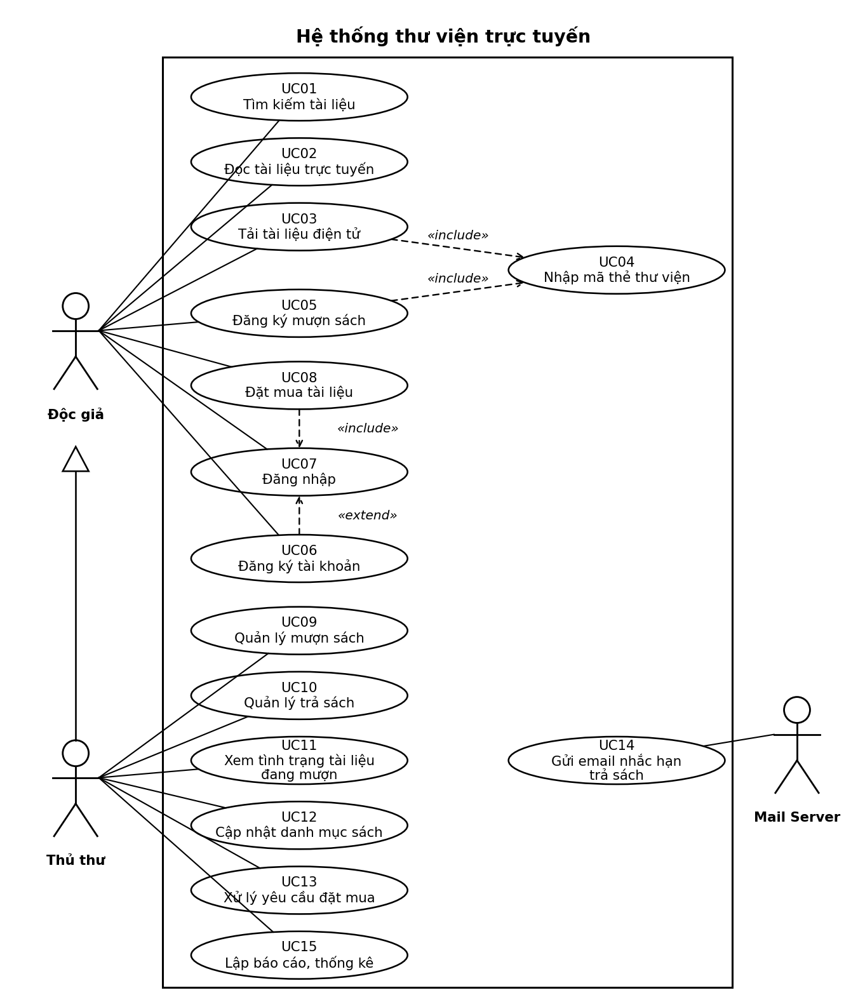
Hình 1. Sơ đồ use case của hệ thống thư viện trực tuyến

d) Đặc tả use case
Mỗi use case được đặc tả theo mẫu của đề bài, kèm activity diagram vẽ từ luồng sự kiện đã đặc tả.

UC01 - Tìm kiếm tài liệu
Bảng 4. Đặc tả use case Tìm kiếm tài liệu
Tên use case | Tìm kiếm tài liệu
Actor | Độc giả, Thủ thư
Mô tả | Tìm tài liệu (sách in, sách điện tử, báo - tạp chí) theo một hoặc nhiều tiêu chí: tựa đề, tên tác giả, chủ đề, năm xuất bản hoặc từ khóa.
Tiền điều kiện (Precondition) | Không
Hậu điều kiện (Postcondition) | Nếu tìm thấy, người dùng có thể đọc, tải, đăng ký mượn hoặc đặt mua tài liệu.
Luồng sự kiện chính (Basic flow)
Actor | Hệ thống
1. Tại giao diện chính, người dùng chọn loại tài liệu cần tìm.
 | 2. Hệ thống hiển thị form nhập thông tin tìm kiếm của loại tài liệu đó.
3. Người dùng nhập một hoặc tất cả các tiêu chí tìm kiếm rồi nhấn nút Tìm kiếm.
 | 4. Hệ thống truy vấn cơ sở dữ liệu và hiển thị danh sách tài liệu tìm được trong form kết quả.
Luồng sự kiện thay thế (Alternate flow)
 | 4.1 Nếu không tìm thấy, hệ thống thông báo không có tài liệu theo yêu cầu.
4.2 Người dùng chọn loại tài liệu khác, lặp lại từ bước 1 đến bước 4.
4.3 Người dùng kết thúc việc tìm kiếm.

Activity diagram của use case Tìm kiếm tài liệu:
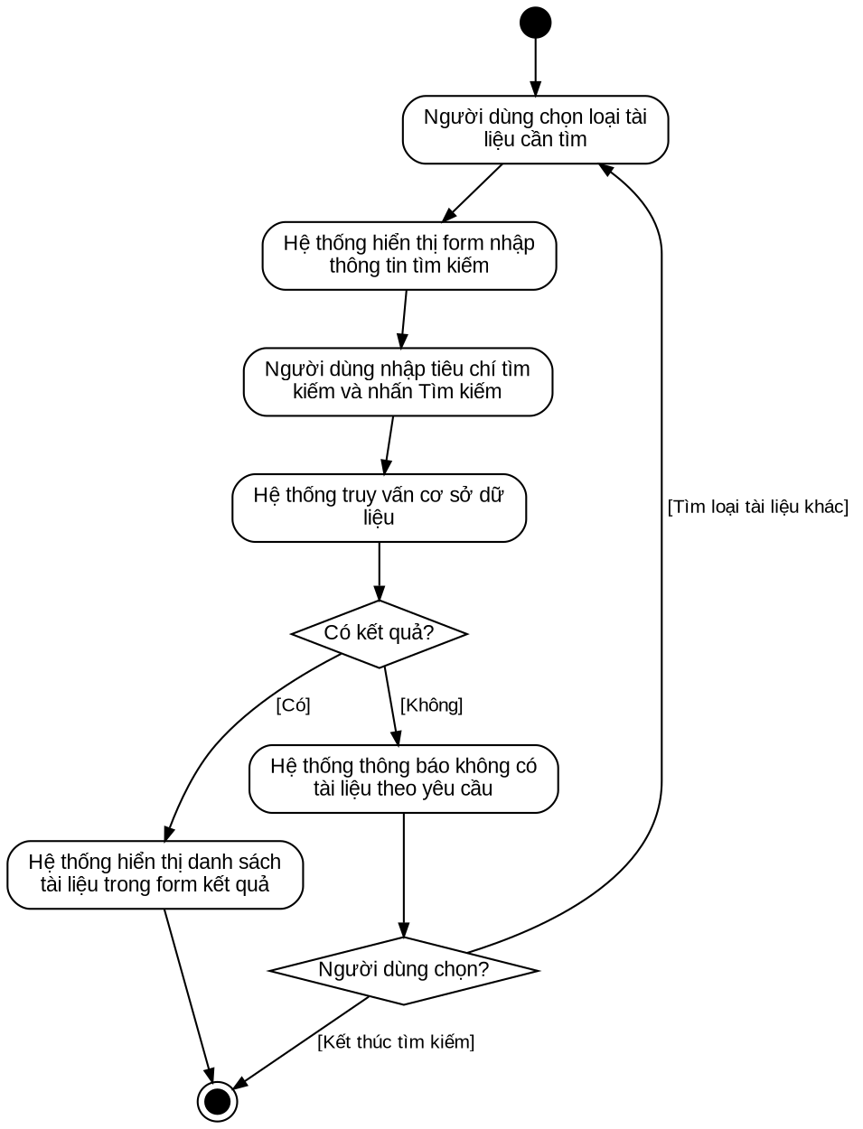
Hình 2. Activity diagram use case Tìm kiếm tài liệu

UC02 - Đọc tài liệu trực tuyến
Bảng 5. Đặc tả use case Đọc tài liệu trực tuyến
Tên use case | Đọc tài liệu trực tuyến
Actor | Độc giả, Thủ thư
Mô tả | Đọc nội dung tài liệu điện tử trực tiếp trên trình duyệt, không cần tải về.
Tiền điều kiện (Precondition) | Đã thực hiện UC01 và tìm thấy tài liệu điện tử.
Hậu điều kiện (Postcondition) | Nội dung tài liệu được hiển thị cho người dùng đọc.
Luồng sự kiện chính (Basic flow)
Actor | Hệ thống
1. Người dùng chọn một tài liệu điện tử trong danh sách kết quả tìm kiếm.
 | 2. Hệ thống hiển thị thông tin chi tiết của tài liệu (tên, tác giả, năm xuất bản, mô tả) cùng hai nút Đọc trực tuyến và Tải về.
3. Người dùng nhấn nút Đọc trực tuyến.
 | 4. Hệ thống lấy tệp tài liệu và hiển thị nội dung trong trình đọc.
5. Người dùng đọc, chuyển trang rồi đóng trình đọc khi xong.
Luồng sự kiện thay thế (Alternate flow)
 | 4.1 Nếu không mở được tệp tài liệu, hệ thống thông báo lỗi và kết thúc use case.

Activity diagram của use case Đọc tài liệu trực tuyến:
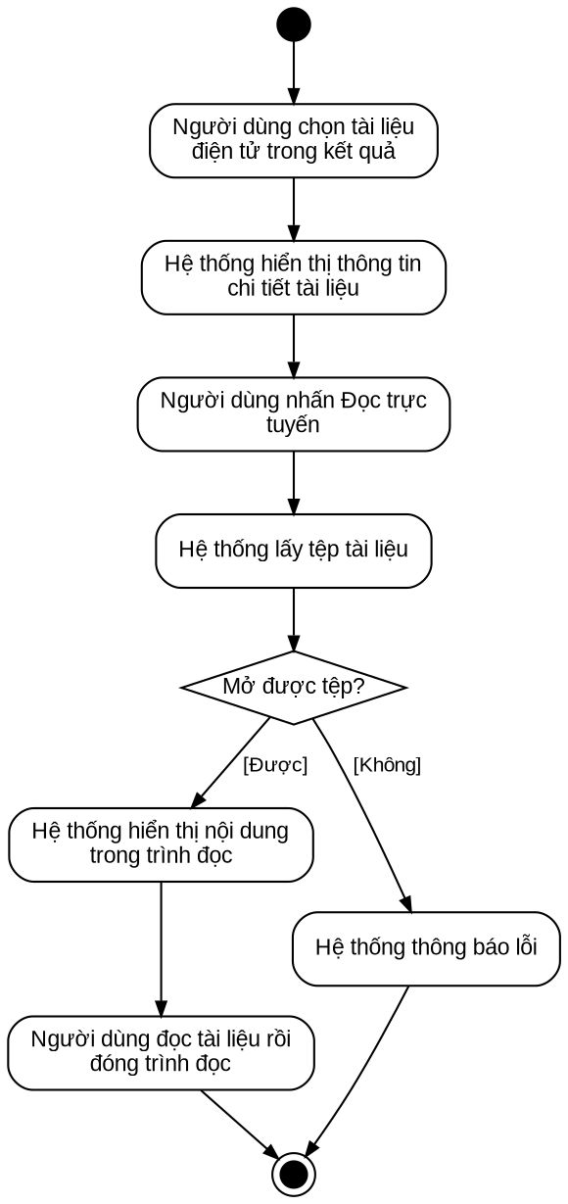
Hình 3. Activity diagram use case Đọc tài liệu trực tuyến

UC03 - Tải tài liệu điện tử
Bảng 6. Đặc tả use case Tải tài liệu điện tử
Tên use case | Tải tài liệu điện tử
Actor | Độc giả, Thủ thư
Mô tả | Tải tệp tài liệu điện tử về máy. Người dùng phải nhập mã thẻ thư viện mới được tải.
Tiền điều kiện (Precondition) | Đã thực hiện UC01 và tìm thấy tài liệu điện tử. Người dùng có thẻ thư viện.
Hậu điều kiện (Postcondition) | Tệp tài liệu được tải về máy của người dùng.
Luồng sự kiện chính (Basic flow)
Actor | Hệ thống
1. Người dùng chọn một tài liệu điện tử trong danh sách kết quả.
 | 2. Hệ thống hiển thị thông tin chi tiết của tài liệu cùng nút Đọc trực tuyến và Tải về.
3. Người dùng nhấn nút Tải về.
 | 4. Hệ thống thực hiện use case Nhập mã thẻ thư viện (UC04).
 | 5. Nếu mã thẻ hợp lệ, hệ thống cho phép tải và gửi tệp tài liệu về máy người dùng.
Luồng sự kiện thay thế (Alternate flow)
 | 4.1 Nếu mã thẻ không hợp lệ hoặc người dùng hủy ở UC04, hệ thống không cho tải và kết thúc use case.

Activity diagram của use case Tải tài liệu điện tử:
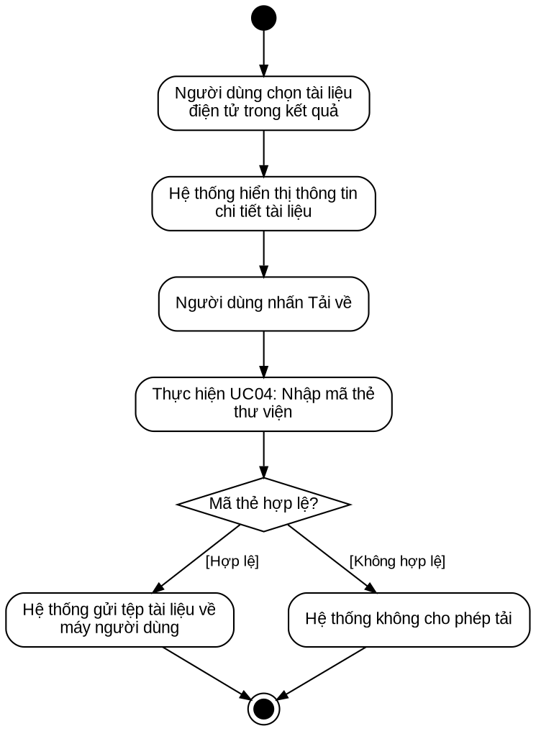
Hình 4. Activity diagram use case Tải tài liệu điện tử

UC04 - Nhập mã thẻ thư viện
Bảng 7. Đặc tả use case Nhập mã thẻ thư viện
Tên use case | Nhập mã thẻ thư viện
Actor | Độc giả, Thủ thư
Mô tả | Người dùng nhập mã thẻ thư viện để hệ thống kiểm tra. Use case này được UC03 và UC05 gọi tới (include).
Tiền điều kiện (Precondition) | Người dùng đang thực hiện UC03 hoặc UC05.
Hậu điều kiện (Postcondition) | Hệ thống xác nhận mã thẻ hợp lệ và trả kết quả về cho use case đang gọi.
Luồng sự kiện chính (Basic flow)
Actor | Hệ thống
 | 1. Hệ thống hiển thị form nhập mã thẻ thư viện.
2. Người dùng nhập mã thẻ và nhấn Xác nhận.
 | 3. Hệ thống kiểm tra mã thẻ trong cơ sở dữ liệu (có tồn tại và còn hiệu lực hay không).
 | 4. Nếu hợp lệ, hệ thống trả kết quả hợp lệ về cho use case đang gọi.
Luồng sự kiện thay thế (Alternate flow)
 | 3.1 Nếu mã thẻ không tồn tại hoặc hết hiệu lực, hệ thống thông báo mã thẻ không hợp lệ.
3.2 Người dùng nhập lại mã thẻ, quay lại bước 2.
3.3 Người dùng hủy, use case kết thúc và use case đang gọi không được tiếp tục.

Activity diagram của use case Nhập mã thẻ thư viện:
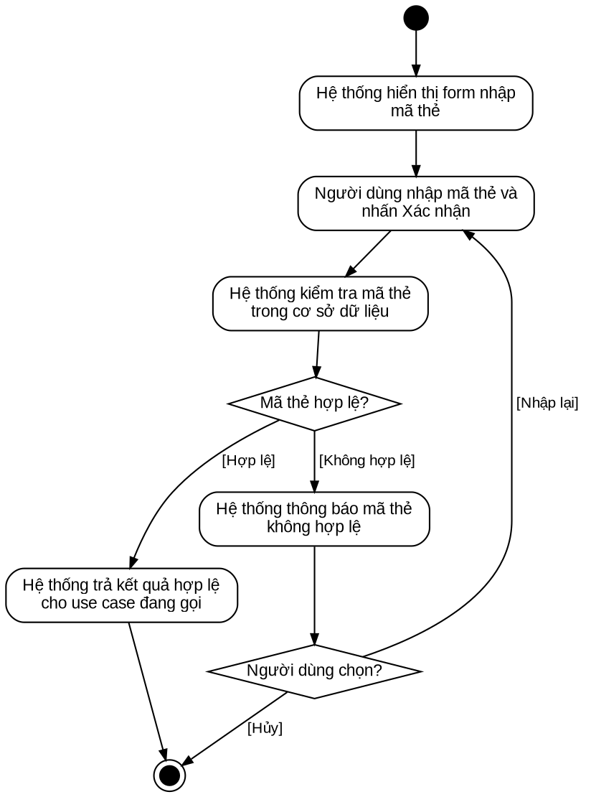
Hình 5. Activity diagram use case Nhập mã thẻ thư viện

UC05 - Đăng ký mượn sách
Bảng 8. Đặc tả use case Đăng ký mượn sách
Tên use case | Đăng ký mượn sách
Actor | Độc giả, Thủ thư
Mô tả | Đăng ký mượn sách in có trong thư viện. Hệ thống hiển thị số lượng sách còn lại, người dùng phải nhập mã thẻ thư viện khi đăng ký.
Tiền điều kiện (Precondition) | Đã thực hiện UC01 và tìm thấy sách in. Người dùng có thẻ thư viện.
Hậu điều kiện (Postcondition) | Yêu cầu mượn được ghi nhận, số lượng sách còn lại trong thư viện được cập nhật.
Luồng sự kiện chính (Basic flow)
Actor | Hệ thống
1. Người dùng chọn một sách in trong danh sách kết quả tìm kiếm.
 | 2. Hệ thống hiển thị thông tin sách và số lượng sách còn trong thư viện.
3. Người dùng nhấn nút Đăng ký mượn.
 | 4. Hệ thống thực hiện use case Nhập mã thẻ thư viện (UC04).
 | 5. Nếu mã thẻ hợp lệ, hệ thống ghi nhận đăng ký mượn và cập nhật số lượng sách còn lại.
 | 6. Hệ thống thông báo đăng ký mượn thành công.
Luồng sự kiện thay thế (Alternate flow)
 | 2.1 Nếu số lượng sách còn lại bằng 0, hệ thống thông báo hết sách và không cho đăng ký.
 | 5.1 Nếu mã thẻ không hợp lệ, hệ thống thông báo lỗi và quay lại bước 4 để nhập lại.

Activity diagram của use case Đăng ký mượn sách:
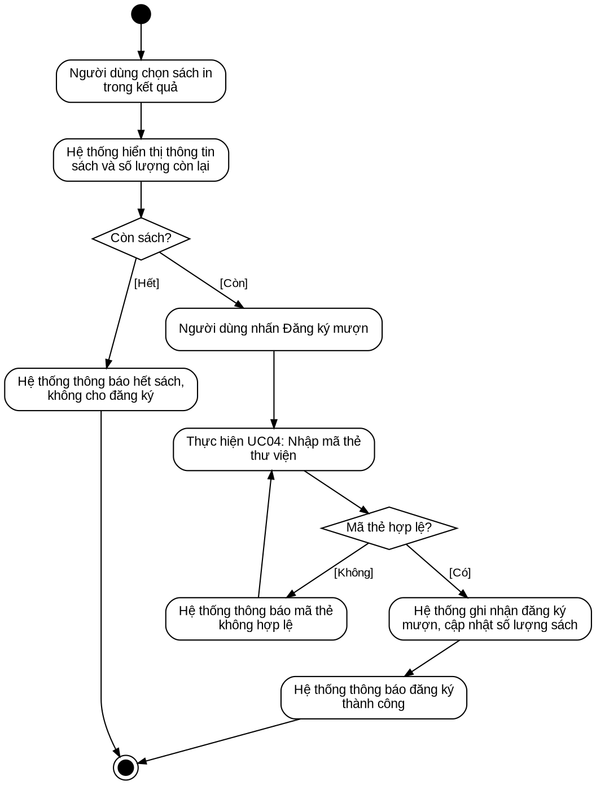
Hình 6. Activity diagram use case Đăng ký mượn sách

UC06 - Đăng ký tài khoản
Bảng 9. Đặc tả use case Đăng ký tài khoản
Tên use case | Đăng ký tài khoản
Actor | Độc giả
Mô tả | Độc giả chưa có tài khoản tạo tài khoản mới để có thể đặt mua tài liệu.
Tiền điều kiện (Precondition) | Độc giả chưa có tài khoản trong hệ thống.
Hậu điều kiện (Postcondition) | Tài khoản mới được tạo, độc giả có thể dùng để đăng nhập.
Luồng sự kiện chính (Basic flow)
Actor | Hệ thống
1. Độc giả chọn chức năng Đăng ký tài khoản.
 | 2. Hệ thống hiển thị form đăng ký (họ tên, email, tên đăng nhập, mật khẩu, nhập lại mật khẩu).
3. Độc giả nhập thông tin và nhấn nút Đăng ký.
 | 4. Hệ thống kiểm tra thông tin nhập vào.
 | 5. Hệ thống tạo tài khoản mới và thông báo đăng ký thành công.
Luồng sự kiện thay thế (Alternate flow)
 | 4.1 Nếu bỏ trống thông tin hoặc mật khẩu nhập lại không khớp, hệ thống thông báo lỗi, quay lại bước 3.
 | 4.2 Nếu tên đăng nhập đã tồn tại, hệ thống thông báo và yêu cầu chọn tên khác, quay lại bước 3.

Activity diagram của use case Đăng ký tài khoản:
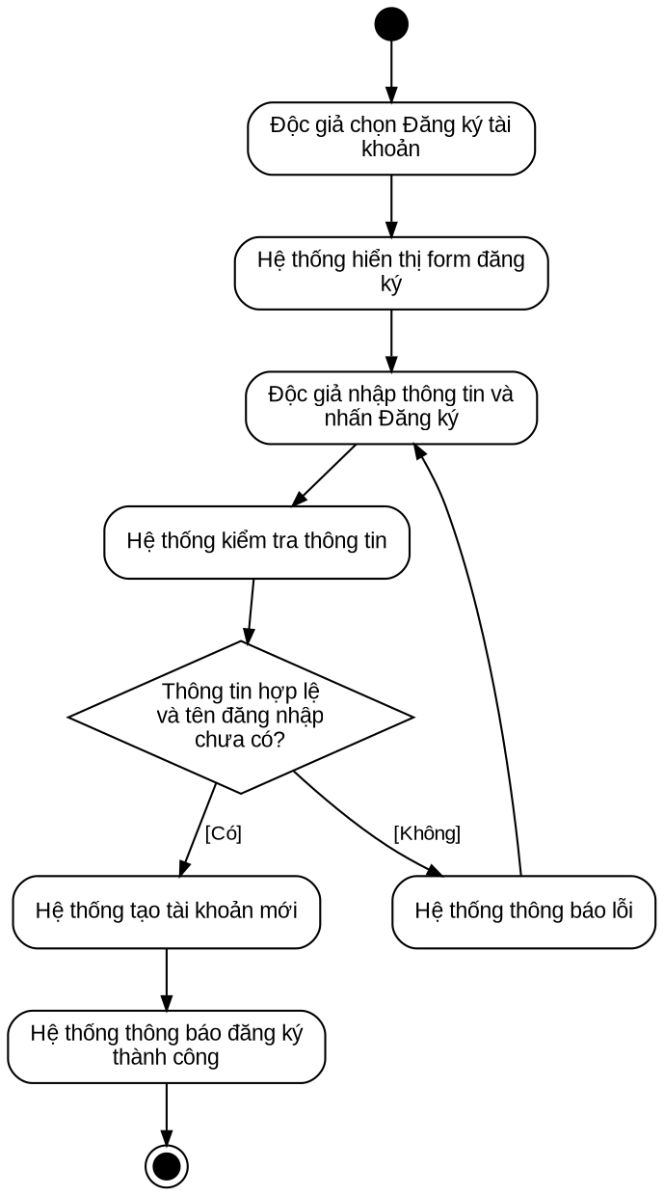
Hình 7. Activity diagram use case Đăng ký tài khoản

UC07 - Đăng nhập
Bảng 10. Đặc tả use case Đăng nhập
Tên use case | Đăng nhập
Actor | Độc giả, Thủ thư
Mô tả | Người dùng đăng nhập bằng tài khoản để sử dụng các chức năng cần tài khoản (đặt mua tài liệu, các chức năng quản lý của thủ thư).
Tiền điều kiện (Precondition) | Người dùng đã có tài khoản.
Hậu điều kiện (Postcondition) | Đăng nhập thành công, người dùng được dùng các chức năng theo quyền của mình.
Luồng sự kiện chính (Basic flow)
Actor | Hệ thống
1. Người dùng chọn chức năng Đăng nhập.
 | 2. Hệ thống hiển thị form đăng nhập (tên đăng nhập, mật khẩu).
3. Người dùng nhập thông tin và nhấn nút Đăng nhập.
 | 4. Hệ thống kiểm tra tên đăng nhập và mật khẩu.
 | 5. Hệ thống xác định quyền (độc giả hoặc thủ thư) và chuyển tới giao diện tương ứng.
Luồng sự kiện thay thế (Alternate flow)
 | 4.1 Nếu sai tên đăng nhập hoặc mật khẩu, hệ thống thông báo lỗi.
4.2 Người dùng nhập lại, quay lại bước 3.
4.3 Nếu chưa có tài khoản, người dùng chọn Đăng ký tài khoản (UC06, quan hệ extend), đăng ký xong thì quay lại bước 1.
4.4 Người dùng hủy đăng nhập, use case kết thúc.

Activity diagram của use case Đăng nhập:
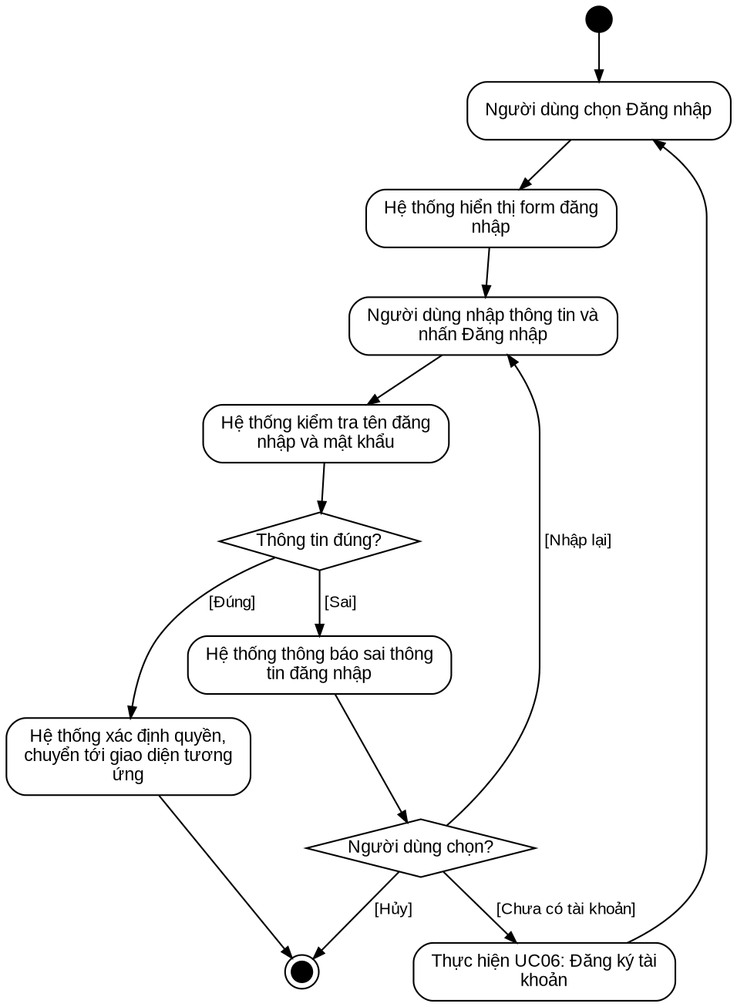
Hình 8. Activity diagram use case Đăng nhập

UC08 - Đặt mua tài liệu
Bảng 11. Đặc tả use case Đặt mua tài liệu
Tên use case | Đặt mua tài liệu
Actor | Độc giả, Thủ thư
Mô tả | Gửi yêu cầu đặt mua tài liệu điện tử. Người dùng phải có tài khoản và đăng nhập, phải cung cấp tên sách, tác giả, năm xuất bản.
Tiền điều kiện (Precondition) | Người dùng có tài khoản (nếu chưa đăng nhập thì thực hiện UC07).
Hậu điều kiện (Postcondition) | Yêu cầu đặt mua được lưu với trạng thái chờ duyệt.
Luồng sự kiện chính (Basic flow)
Actor | Hệ thống
1. Người dùng chọn chức năng Đặt mua tài liệu.
 | 2. Hệ thống kiểm tra người dùng đã đăng nhập chưa.
 | 3. Hệ thống hiển thị form đặt mua.
4. Người dùng nhập tên sách, tác giả, năm xuất bản và nhấn nút Gửi yêu cầu.
 | 5. Hệ thống kiểm tra các thông tin đã nhập đủ chưa.
 | 6. Hệ thống lưu yêu cầu với trạng thái chờ duyệt và thông báo gửi yêu cầu thành công.
Luồng sự kiện thay thế (Alternate flow)
 | 2.1 Nếu chưa đăng nhập, hệ thống thực hiện UC07 (include). Người dùng chưa có tài khoản thì đăng ký ở UC06. Đăng nhập xong, tiếp tục từ bước 3.
 | 5.1 Nếu thiếu thông tin, hệ thống thông báo lỗi, quay lại bước 4.

Activity diagram của use case Đặt mua tài liệu:
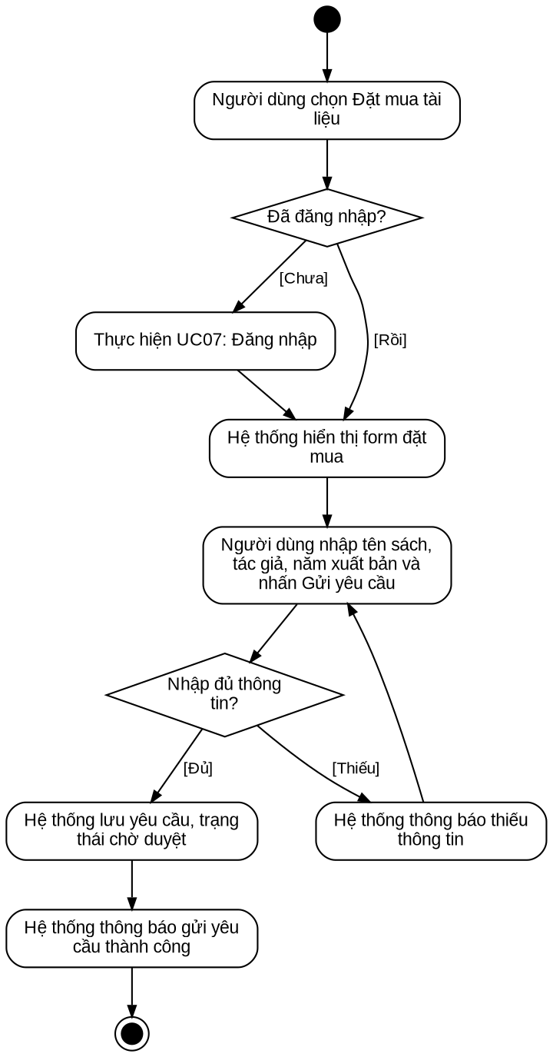
Hình 9. Activity diagram use case Đặt mua tài liệu

UC09 - Quản lý mượn sách
Bảng 12. Đặc tả use case Quản lý mượn sách
Tên use case | Quản lý mượn sách
Actor | Thủ thư
Mô tả | Thủ thư lập phiếu mượn khi độc giả đến nhận sách (đã đăng ký mượn hoặc mượn trực tiếp tại thư viện).
Tiền điều kiện (Precondition) | Thủ thư đã đăng nhập (UC07).
Hậu điều kiện (Postcondition) | Phiếu mượn được lưu, số lượng sách còn lại trong thư viện giảm đi.
Luồng sự kiện chính (Basic flow)
Actor | Hệ thống
1. Thủ thư chọn chức năng Quản lý mượn sách.
 | 2. Hệ thống hiển thị form lập phiếu mượn và danh sách các đăng ký mượn đang chờ.
3. Thủ thư nhập mã thẻ thư viện của độc giả.
 | 4. Hệ thống kiểm tra thẻ và hiển thị thông tin độc giả.
5. Thủ thư chọn sách độc giả mượn và nhấn Xác nhận mượn.
 | 6. Hệ thống kiểm tra sách còn trong thư viện.
 | 7. Hệ thống lưu phiếu mượn (ngày mượn, hạn trả), cập nhật số lượng sách và thông báo thành công.
Luồng sự kiện thay thế (Alternate flow)
 | 4.1 Nếu mã thẻ không hợp lệ, hệ thống thông báo lỗi, quay lại bước 3.
 | 6.1 Nếu sách đã hết, hệ thống thông báo và không lập phiếu mượn.

Activity diagram của use case Quản lý mượn sách:
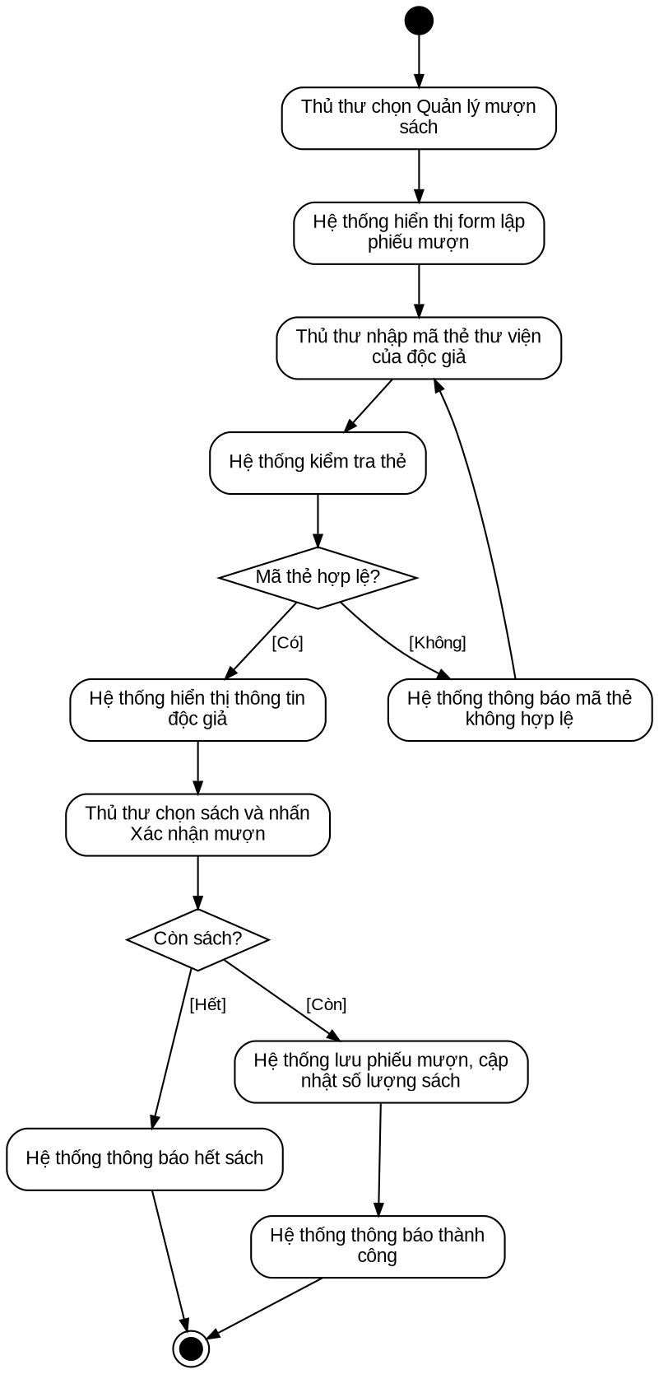
Hình 10. Activity diagram use case Quản lý mượn sách

UC10 - Quản lý trả sách
Bảng 13. Đặc tả use case Quản lý trả sách
Tên use case | Quản lý trả sách
Actor | Thủ thư
Mô tả | Thủ thư ghi nhận việc độc giả trả sách, cập nhật phiếu mượn và số lượng sách.
Tiền điều kiện (Precondition) | Thủ thư đã đăng nhập (UC07). Độc giả có sách đang mượn.
Hậu điều kiện (Postcondition) | Phiếu mượn chuyển sang trạng thái đã trả, số lượng sách trong thư viện tăng lên.
Luồng sự kiện chính (Basic flow)
Actor | Hệ thống
1. Thủ thư chọn chức năng Quản lý trả sách.
 | 2. Hệ thống hiển thị form tra cứu phiếu mượn.
3. Thủ thư nhập mã thẻ thư viện của độc giả.
 | 4. Hệ thống hiển thị danh sách sách độc giả đang mượn.
5. Thủ thư chọn sách được trả và nhấn Xác nhận trả.
 | 6. Hệ thống ghi ngày trả và kiểm tra có quá hạn hay không.
 | 7. Hệ thống cập nhật trạng thái phiếu mượn thành đã trả, tăng số lượng sách và thông báo thành công.
Luồng sự kiện thay thế (Alternate flow)
 | 4.1 Nếu độc giả không có sách đang mượn, hệ thống thông báo và kết thúc use case.
 | 6.1 Nếu trả quá hạn, hệ thống ghi nhận tình trạng quá hạn và hiển thị cho thủ thư, sau đó tiếp tục bước 7.

Activity diagram của use case Quản lý trả sách:
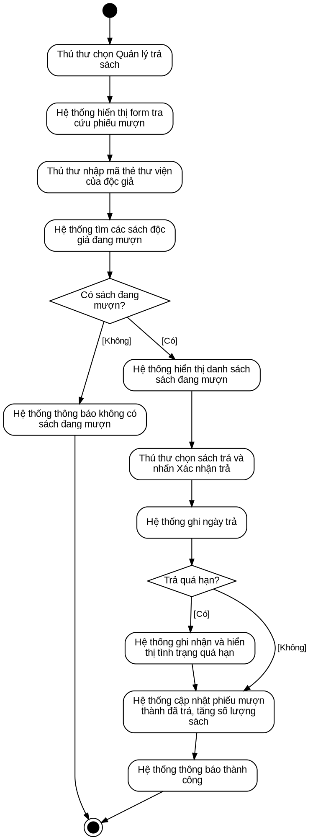
Hình 11. Activity diagram use case Quản lý trả sách

UC11 - Xem tình trạng tài liệu đang mượn
Bảng 14. Đặc tả use case Xem tình trạng tài liệu đang mượn
Tên use case | Xem tình trạng tài liệu đang mượn
Actor | Thủ thư
Mô tả | Thủ thư xem các tài liệu đang được mượn, độc giả nào mượn, tình trạng quá hạn và thông tin liên quan đến một quyển sách cụ thể.
Tiền điều kiện (Precondition) | Thủ thư đã đăng nhập (UC07).
Hậu điều kiện (Postcondition) | Thông tin tình trạng mượn được hiển thị cho thủ thư.
Luồng sự kiện chính (Basic flow)
Actor | Hệ thống
1. Thủ thư chọn chức năng Xem tình trạng tài liệu đang mượn.
 | 2. Hệ thống hiển thị form chọn cách xem: tất cả tài liệu đang mượn, tài liệu quá hạn, hoặc một quyển sách cụ thể.
3. Thủ thư chọn cách xem (nhập mã hoặc tên sách nếu xem một quyển) và nhấn Xem.
 | 4. Hệ thống truy vấn cơ sở dữ liệu.
 | 5. Hệ thống hiển thị danh sách gồm tài liệu, độc giả đang mượn, ngày mượn, hạn trả và tình trạng (trong hạn hoặc quá hạn).
Luồng sự kiện thay thế (Alternate flow)
 | 4.1 Nếu không có dữ liệu phù hợp, hệ thống thông báo không có tài liệu nào.
 | 5.1 Nếu xem một quyển sách cụ thể, hệ thống hiển thị thêm tổng số bản, số bản đang mượn, số bản còn lại.

Activity diagram của use case Xem tình trạng tài liệu đang mượn:
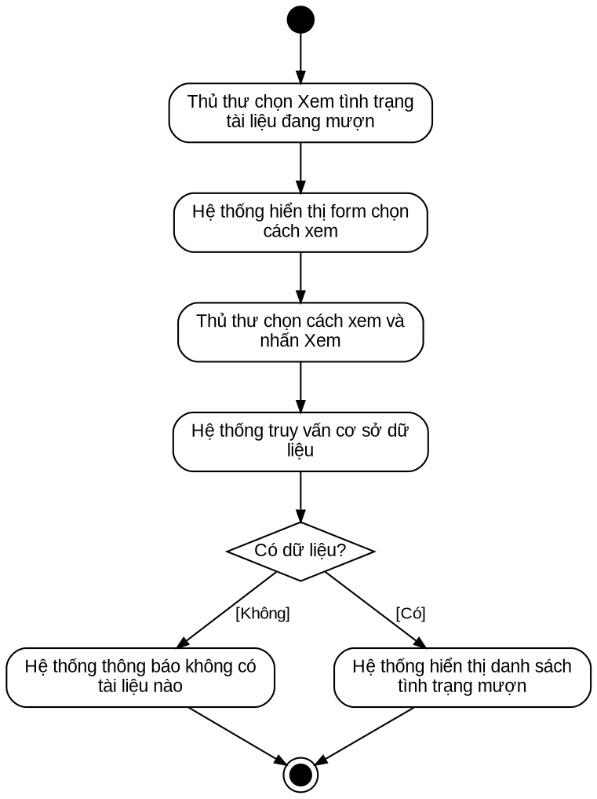
Hình 12. Activity diagram use case Xem tình trạng tài liệu đang mượn

UC12 - Cập nhật danh mục sách
Bảng 15. Đặc tả use case Cập nhật danh mục sách
Tên use case | Cập nhật danh mục sách
Actor | Thủ thư
Mô tả | Thủ thư thêm, sửa, xóa sách trong danh mục, bao gồm sách in trong thư viện và sách điện tử.
Tiền điều kiện (Precondition) | Thủ thư đã đăng nhập (UC07).
Hậu điều kiện (Postcondition) | Danh mục sách được cập nhật theo thao tác của thủ thư.
Luồng sự kiện chính (Basic flow)
Actor | Hệ thống
1. Thủ thư chọn chức năng Cập nhật danh mục sách.
 | 2. Hệ thống hiển thị danh mục hiện có và các nút Thêm, Sửa, Xóa.
3. Thủ thư chọn loại sách (sách in hoặc sách điện tử) và thao tác Thêm hoặc Sửa.
 | 4. Hệ thống hiển thị form nhập thông tin sách (tên sách, tác giả, chủ đề, năm xuất bản, số lượng với sách in, tệp tài liệu với sách điện tử).
5. Thủ thư nhập hoặc chỉnh thông tin rồi nhấn Lưu.
 | 6. Hệ thống kiểm tra dữ liệu.
 | 7. Hệ thống lưu thông tin vào danh mục và thông báo thành công.
Luồng sự kiện thay thế (Alternate flow)
 | 3.1 Nếu thủ thư chọn Xóa, hệ thống yêu cầu xác nhận xóa. Thủ thư không xác nhận thì hủy thao tác. Nếu sách đang được mượn thì hệ thống thông báo và không cho xóa. Ngược lại hệ thống xóa sách và thông báo thành công.
 | 6.1 Nếu dữ liệu thiếu hoặc sai, hệ thống thông báo lỗi, quay lại bước 5.

Activity diagram của use case Cập nhật danh mục sách:
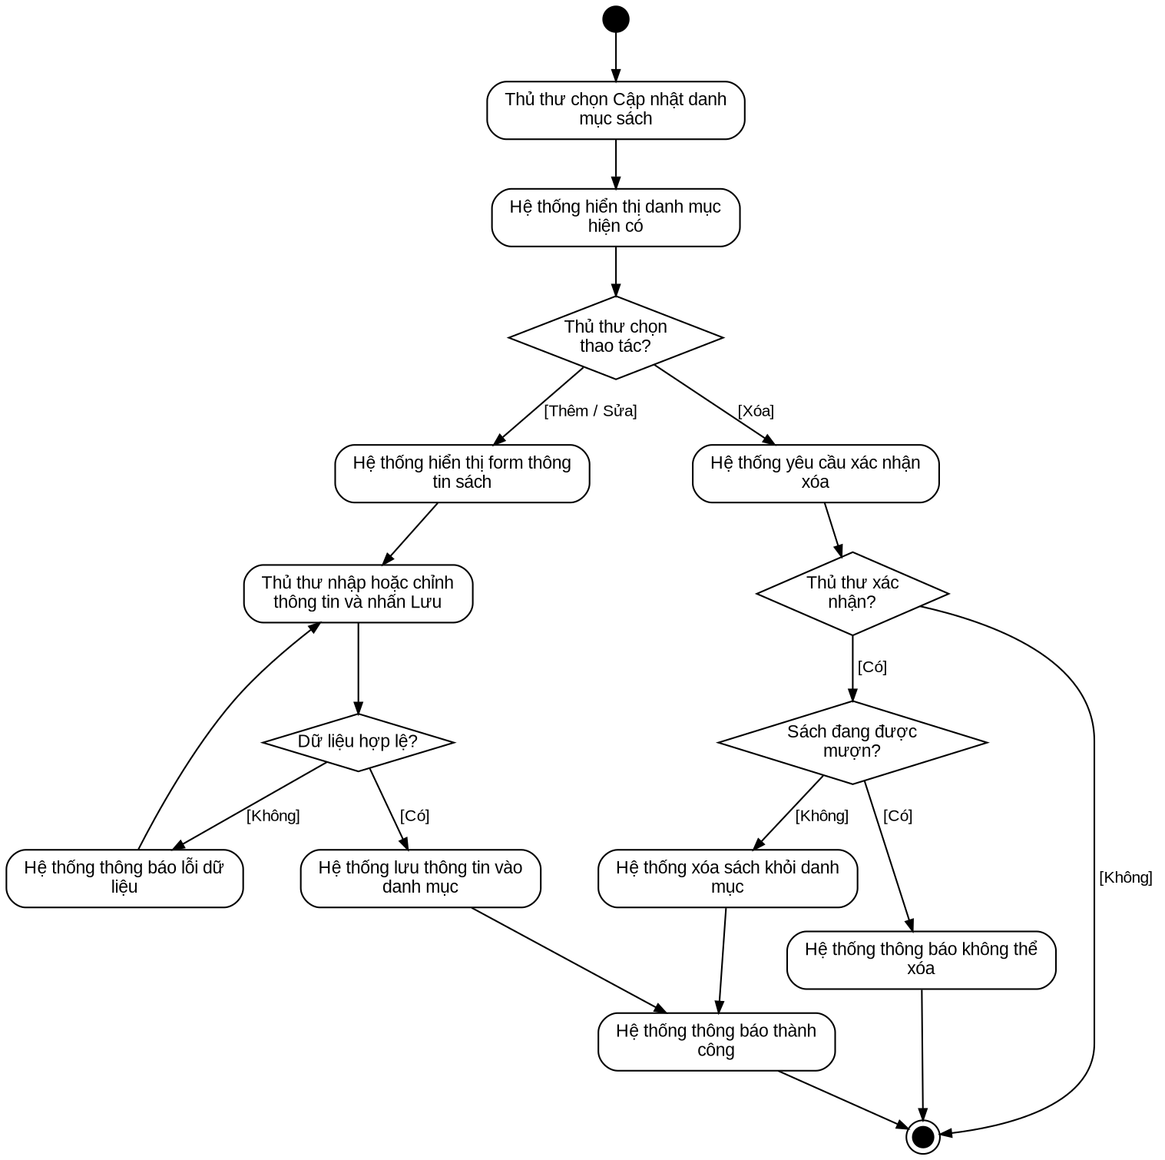
Hình 13. Activity diagram use case Cập nhật danh mục sách

UC13 - Xử lý yêu cầu đặt mua
Bảng 16. Đặc tả use case Xử lý yêu cầu đặt mua
Tên use case | Xử lý yêu cầu đặt mua
Actor | Thủ thư
Mô tả | Thủ thư xem các yêu cầu đặt mua của độc giả và chấp nhận hoặc từ chối từng yêu cầu.
Tiền điều kiện (Precondition) | Thủ thư đã đăng nhập (UC07).
Hậu điều kiện (Postcondition) | Yêu cầu đặt mua được cập nhật trạng thái đã chấp nhận hoặc đã từ chối.
Luồng sự kiện chính (Basic flow)
Actor | Hệ thống
1. Thủ thư chọn chức năng Xử lý yêu cầu đặt mua.
 | 2. Hệ thống hiển thị danh sách yêu cầu đặt mua đang chờ duyệt.
3. Thủ thư chọn một yêu cầu để xem chi tiết.
 | 4. Hệ thống hiển thị tên sách, tác giả, năm xuất bản và người đặt mua.
5. Thủ thư chọn Chấp nhận.
 | 6. Hệ thống cập nhật trạng thái yêu cầu thành đã chấp nhận và thông báo thành công.
Luồng sự kiện thay thế (Alternate flow)
 | 2.1 Nếu không có yêu cầu nào đang chờ, hệ thống thông báo và kết thúc use case.
5.1 Thủ thư chọn Từ chối. Hệ thống cập nhật trạng thái thành đã từ chối và thông báo thành công.

Activity diagram của use case Xử lý yêu cầu đặt mua:
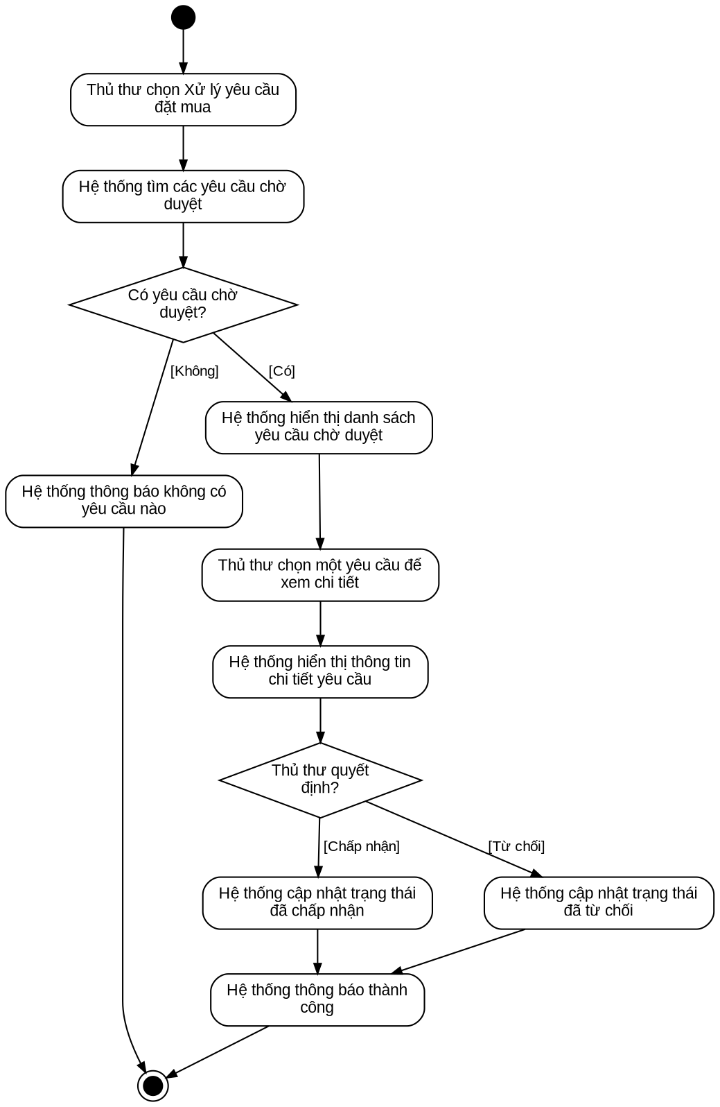
Hình 14. Activity diagram use case Xử lý yêu cầu đặt mua

UC14 - Gửi email nhắc hạn trả sách
Bảng 17. Đặc tả use case Gửi email nhắc hạn trả sách
Tên use case | Gửi email nhắc hạn trả sách
Actor | Mail Server
Mô tả | Hệ thống tự động gửi email cho độc giả trước hạn trả sách 3 ngày để nhắc thời hạn trả.
Tiền điều kiện (Precondition) | Hệ thống đang hoạt động. Có phiếu mượn chưa trả.
Hậu điều kiện (Postcondition) | Email nhắc hạn trả được gửi tới các độc giả có sách sắp đến hạn.
Luồng sự kiện chính (Basic flow)
Actor | Hệ thống
 | 1. Đến thời điểm quét định kỳ hằng ngày, hệ thống lấy danh sách phiếu mượn chưa trả.
 | 2. Hệ thống lọc các phiếu có hạn trả còn đúng 3 ngày.
 | 3. Với mỗi phiếu, hệ thống lấy email của độc giả và tạo nội dung thư (tên sách, ngày mượn, hạn trả).
 | 4. Hệ thống gửi thư qua Mail Server.
5. Mail Server chuyển thư tới hộp thư của độc giả.
 | 6. Hệ thống ghi nhận đã gửi nhắc cho phiếu mượn đó.
Luồng sự kiện thay thế (Alternate flow)
 | 2.1 Nếu không có phiếu nào thỏa điều kiện, hệ thống kết thúc lần quét.
 | 4.1 Nếu gửi thư lỗi hoặc độc giả chưa có email, hệ thống ghi lỗi vào nhật ký và chuyển sang phiếu tiếp theo.

Activity diagram của use case Gửi email nhắc hạn trả sách:
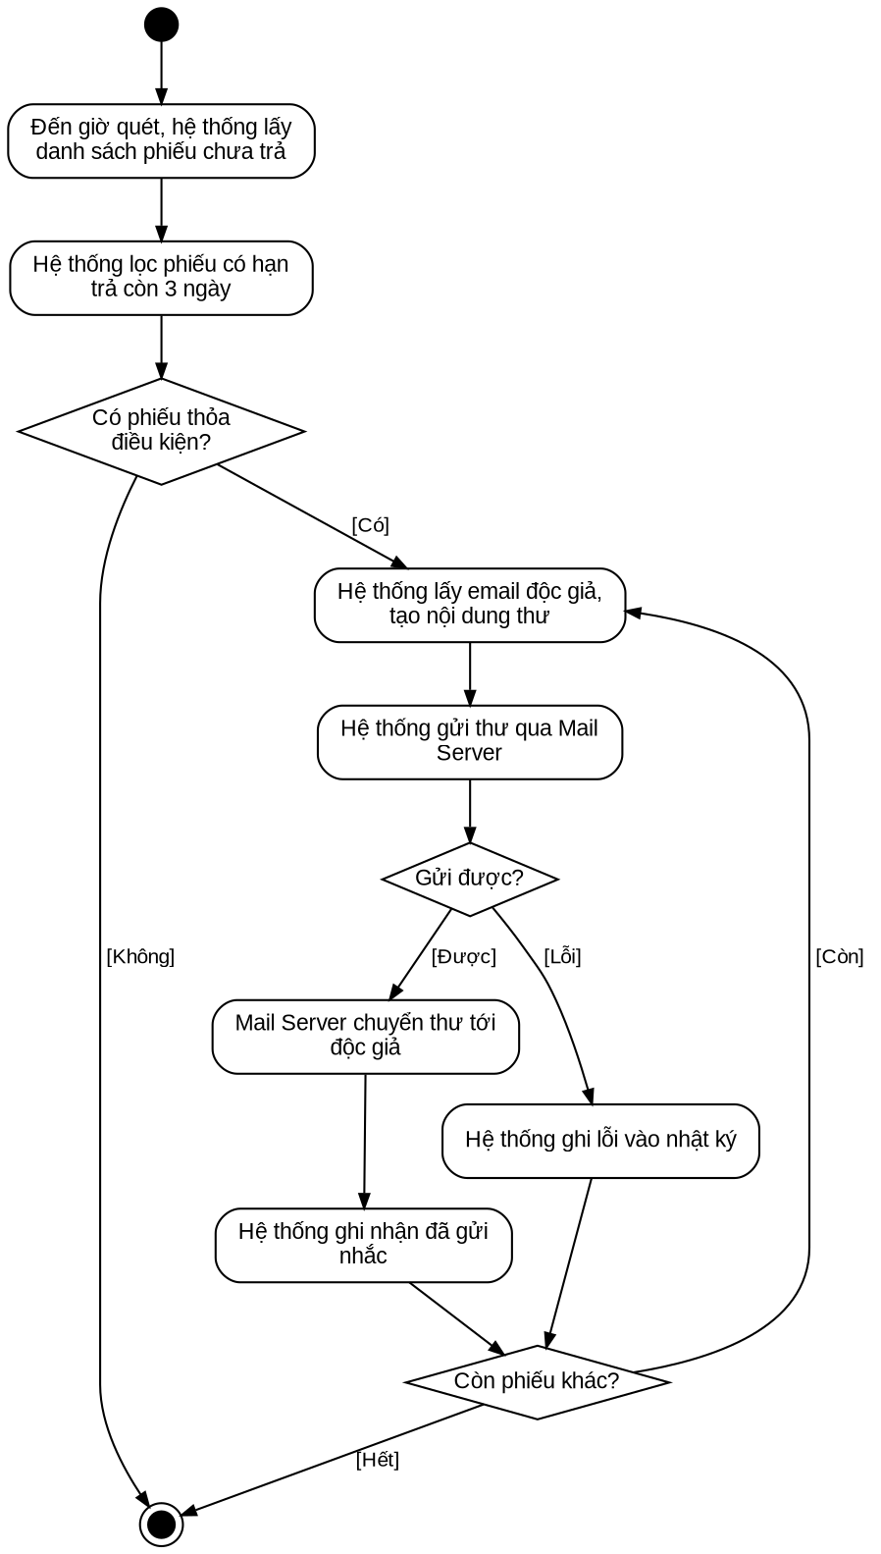
Hình 15. Activity diagram use case Gửi email nhắc hạn trả sách

UC15 - Lập báo cáo, thống kê
Bảng 18. Đặc tả use case Lập báo cáo, thống kê
Tên use case | Lập báo cáo, thống kê
Actor | Thủ thư
Mô tả | Thủ thư tạo các báo cáo thống kê về hoạt động của thư viện (tình hình mượn trả, sách quá hạn, sách được mượn nhiều, yêu cầu đặt mua) theo khoảng thời gian.
Tiền điều kiện (Precondition) | Thủ thư đã đăng nhập (UC07).
Hậu điều kiện (Postcondition) | Báo cáo thống kê được hiển thị cho thủ thư.
Luồng sự kiện chính (Basic flow)
Actor | Hệ thống
1. Thủ thư chọn chức năng Báo cáo, thống kê.
 | 2. Hệ thống hiển thị form chọn loại báo cáo và khoảng thời gian.
3. Thủ thư chọn loại báo cáo, nhập từ ngày - đến ngày và nhấn Tạo báo cáo.
 | 4. Hệ thống kiểm tra khoảng thời gian.
 | 5. Hệ thống truy vấn và tổng hợp dữ liệu.
 | 6. Hệ thống hiển thị báo cáo dạng bảng.
Luồng sự kiện thay thế (Alternate flow)
 | 4.1 Nếu từ ngày lớn hơn đến ngày, hệ thống thông báo lỗi, quay lại bước 3.
 | 5.1 Nếu không có dữ liệu trong khoảng thời gian đã chọn, hệ thống thông báo không có dữ liệu.

Activity diagram của use case Lập báo cáo, thống kê:
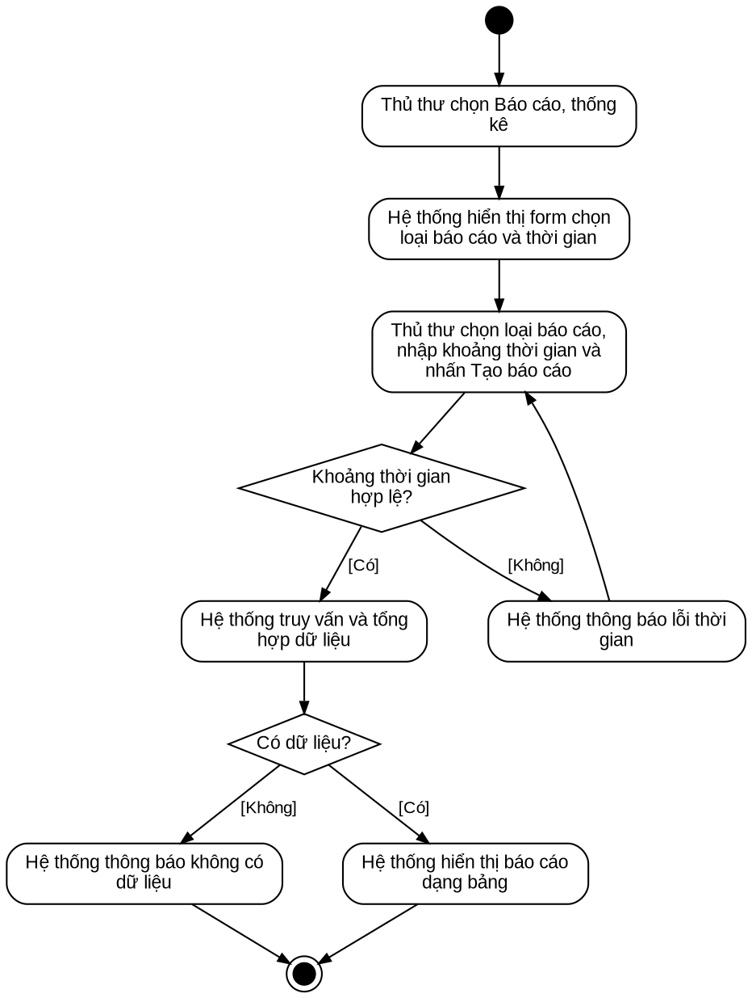
Hình 16. Activity diagram use case Lập báo cáo, thống kê

